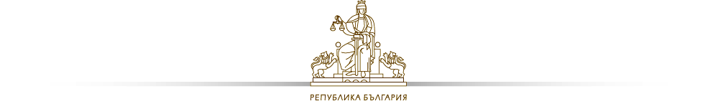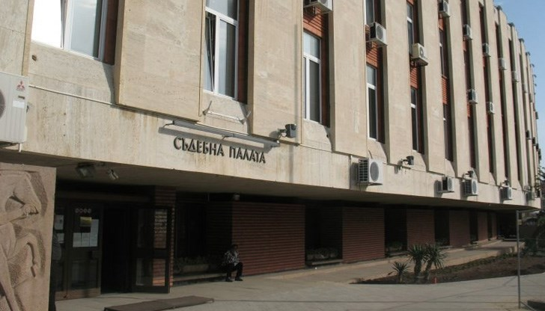

Съдържание:
УВОД стр. 4
І. КАДРОВА ОБЕЗПЕЧЕНОСТ стр. 4
1. Съдии, съдии по вписванията и
държавни съдебни изпълнители стр. 5
2. Съдебна администрация стр. 7
2.1. Обща администрация стр. 7
2.2. Специализирана администрация стр. 8
ІІ. ДВИЖЕНИЕ НА ДЕЛАТА В РС – СЛИВЕН стр. 11
1. Брой на постъпилите и свършени дела
и натовареност стр. 12
2. Средна продължителност на разглеждане
на делата стр. 13
ІІІ. НАКАЗАТЕЛНИ ДЕЛА стр. 14
1. Видове дела по Глави от НК стр. 15
2. Внесени обвинителни актове и постановени
присъди стр. 19
3. Структура на осъдената престъпност стр. 22
4. Обжалвани наказателни дела стр. 25
5. Неприключили в разумен срок наказателни
дела стр. 26
ІV. ГРАЖДАНСКИ ДЕЛА стр. 27
- Структура на постъпилите граждански
дела по видове стр. 28
2. Обжалвани граждански дела стр. 34
- Неприключили в разумен срок граждански
дела стр. 34
V. ИЗВЪРШЕНИ ПРОВЕРКИ ОТ ИВСС стр. 36
VІ. ДИСЦИПЛИНАРНИ ПРОИЗВОДСТВА стр. 36
VІІ. СЛУЖБА ПО ВПИСВАНИЯ стр. 36
VІІІ. СЪДЕБНО ИЗПЪЛНЕНИЕ стр. 37
ІХ. БЮРО „СЪДИМОСТ” стр. 40
Х. АНАЛИЗ НА ОСНОВНИТЕ ПРОБЛЕМИ
ПРИ РЕШАВАНЕ НА ДЕЛАТА стр. 42
ХІ. АНАЛИЗ НА ОТВОДИТЕ стр. 42
ХІІ. СГРАДЕН ФОНД И ТЕХНИЧЕСКА ОБЕЗПЕЧЕНОСТ, ФИНАНСОФИ И МАТЕРИАЛНИ ПРОБЛЕМИ, СЪСТОЯНИЕ И ПРЕДЛОЖЕНИЯ стр. 43
1. Сграден фонд стр. 43
2. Техническа обезпеченост стр. 44
3. Компютърни програми и системи стр. 44
ХІІІ. УЧАСТИЕ НА СЪДА В ПРОЕКТИ И ОБЩЕСТВЕНИ ИНИЦИАТИВИ стр. 45
ХІV. ПОВИШАВАНЕ НА КВАЛИФИКАЦИЯТА стр. 46
ХV. ПРЕДПРИЕТИ ОРГАНИЗАЦИОННИ МЕРКИ стр. 47
ХVІ. ОБЩА ОЦЕНКА ЗА РАБОТАТА НА СЪДА.
ОБОБЩЕНИЕ стр. 47

Годишният доклад за 2022 година е изготвен, съгласно изискванията на чл. 80, ал.1, т.12 от Закона за съдебната власт и е съобразен с Указанията за обхвата и структурата на годишните доклади за прилагането на Закона и за дейността на съдилищата в Република България взети с Решение на Комисията по правни въпроси към Висшия съдебен съвет по Протокол № 2/12.01.2009 г. и Протокол № 1/11.01.2010 г., които са неотменени от настоящия състав на Висшия съдебен съвет.
Същият отразява дейността на Районен съд – Сливен в изпълнение на задълженията по чл. 117 от Конституцията на Република България, а именно в защита на правата и законните интереси на гражданите, юридическите лица и държавата, ръководени от принципите за осъществяване на правосъдие в името на народа и тези произтичащи от нормите на чл. 7 и чл. 8 от Закона за съдебната власт, при осъществяване на справедливо и безпристрастно правосъдие, при точно и еднакво прилагане на законите спрямо всички.
Съдебният район на Районен съд – Сливен включва Община – Сливен и Община – Твърдица, като осъществява правораздавателна дейност върху население от 92908 души по данни от НСИ към 31.12.2021 г.
Както в предходния отчетен период, така и през този, дейността на Районен съд – Сливен отново бе насочена към усъвършенстване управлението на съда, развитие и интегриране на кадровия потенциал за постигане на оптимално качество на съдебната дейност и високо ниво на административно обслужване, при гарантиране на равен достъп до правосъдие, прилагане на принципите, визирани в основните начала в процесуалните закони за прозрачност и публичност в работата на съда, представляващи гаранция за обществено доверие и борба с корупцията, както и за противодействие на конфликта на интереси.
И през този отчетен период магистратите, съдиите по вписванията, държавните съдебни изпълнители и съдебните служители при Районен съд – Сливен положиха усилия при изпълнение на служебните си задължения, ръководейки се от принципите на законност, безпристрастност, етичност и независимост при прилагане на върховенството на закона за достигане на необходимите стандарти за независима, ефективна, прозрачна съдебна система, оправдаваща общественото очакване за предвидимо и справедливо правосъдие.

І. КАДРОВА ОБЕЗПЕЧЕНОСТ
В края на отчетната 2022 г. щатната численост на персонала в Районен съд – гр. Сливен е 77 бр. и включва следните длъжности: административен ръководител - председател, заместник на административния ръководител – заместник председател, 14 районни съдии, ръководител Служба по вписванията и двама съдии по вписванията, ръководител служба „Съдебно изпълнение“ и четирима държавни съдебни изпълнители, както и 53 съдебни служители.
77 бр.
по щат
16 бр. магистрати
5 бр.
Държавни съдебни изпълнители
53 бр. служители
3 бр.
Съдии по вписванията

1. Съдии, съдии по вписванията и държавни съдебни изпълнители.
В началото на отчетния период до 30.05.2022 г. в Районен съд – Сливен по щат бяха утвърдени 78 щатни длъжности: административен ръководител - председател, заместник на административния ръководител - заместник председател, 15 районни съдии, ръководител Служба по вписванията и двама съдии по вписванията, ръководител служба „Съдебно изпълнение“ и четирима държавни съдебни изпълнители, както и 53 съдебни служители.
След 30.05.2022 г. до края на отчетния период магистратските длъжности са 16 бр., разпределени както следва: административен ръководител - председател, заместник на административния ръководител - заместник председател и 14 районни съдии, тъй като считано от 30.05.2022 г. щатната численост на Районен съд – Сливен е намалена с 1 /една/ щатна бройка за длъжността „съдия“, съгласно Решение по протокол № 17 от заседание на СК на ВСС, проведено на 19.04.2022 г., с което съдия Давчева е преназначена на основание чл. 194, ал.1 от ЗСВ на длъжност „съдия“ в Районен съд – Пловдив.
За периода от 01.01.2022 г. до 30.05.2022 г. в РС – Сливен реално са работили 15 магистрати.
За периода от 30.05.2022 г. до 20.06.2022 г. в РС – Сливен реално са работили 14 магистрати.
За периода от 20.06.2022 г. до 31.12.2022 г. в РС – Сливен реално са работили 15 магистрати.
Заместник председателят Георги Тодоров Бозуков със Заповед № 2519/27.09.2018 г. на Председателя на Върховния административен съд бе командирован, считано от 01.10.2018 г. в Административен съд София – град до завръщане на съдия, но за не повече от 12 месеца и в последствие със Заповед № 2842/22.11.2019 г. на Председателя на ВАС същия е командирован на незаета длъжност "Съдия" в АССГ.
Съдия Иван Манчев Димитров бе командирован в Окръжен съд – Сливен, поради невъзможност за формиране на наказателни въззивни състави, за периода от 10.01.2022 г. до 30.06.2022 г., съгласно Заповед № АД-05-01/06.01.2022 г. на и.ф. административен ръководител - председател на Апелативен съд - Бургас.
Съдия Красимира Делчева Кондова бе командирована в Окръжен съд – Сливен за периода от 20.06.2022 г. до 26.09.2022 г на незаета щатна бройка, като съдия в гражданско отделение, съгласно Заповед № АД-05-47/14.06.2022 г. на и.ф. административен ръководител – председател на Апелативен съд – Бургас, а за периода от 12.12.2022 г. до 28.02.2023 г. бе командирована в Районен съд – Котел на незаета щатна бройка, съгласно Заповед № РД-13-110/08.12.2022 г. на административния ръководител – председател на Окръжен съд – Сливен.
С Решение по протокол № 48/20.12.2022 г. на СК на ВСС, считано от датата на вземане на решението, г-н Георги Тодоров Бозуков е освободен от заеманата длъжност „заместник на административния ръководител - заместник-председател“ на Районен съд - Сливен, на основание чл. 160, във връзка с чл. 165, ал. 1, т. 2 от ЗСВ и е преназначен на основание чл. 169, ал. 5 от ЗСВ, на заеманата преди назначаването му за „заместник на административния ръководител - заместник-председател“ на Районен съд - Сливен длъжност „съдия“ в Районен съд - Сливен.
В края на отчетния период в Районен съд – Сливен има една незаета щатна бройка за длъжност „заместник на административния ръководител - заместник-председател“.
Административното ръководство на Районен съд – Сливен за периода от 01.01.2022 г. до 17.05.2022 г. се осъществяваше от г-жа Живка Кирилова – и.ф. адм. ръководител - председател, като с Решение по протокол № 20/17.05.2022 г. на СК на ВСС г-жа Кирилова бе освободена от изпълнение на функциите, и на основание чл. 175, ал.4, изр.2 от ЗСВ бе определена г-жа Петя Манова за изпълняващ функциите „ административен ръководител – председател“ на Районен съд – Сливен.
След отправено предложение от административния ръководител на Районен съд – Сливен, съдия Нина Коритарова е придобила статут на несменяемост, съгласно решение на СК на ВСС по протокол № 12/22.03.2022 г. , а на съдия Мария Каранашева е проведено периодично атестиране с оценка “много добра“, съгласно Решение на СК на ВСС по протокол № 26/28.06.2022 г.
В Районен съд – гр. Сливен са обособени две отделения – гражданско и наказателно, като магистратите са разпределени в същите по състави, както следва:
В Гражданско отделение са обособени 9 /девет/ състава.
В Наказателно отделение са обособени 7 /седем/ състава.
Въз основа на заповед на и.ф.Адм. ръководител – председател на РС – Сливен, съдиите в наказателно отделение са давали ежедневни 24 часови дежурства, включително и през почивните и празнични дни, а съдиите в гражданско отделение са били дежурни от 9.00 ч. до 15.00 ч.
От 01.01.2022 год. до 31.12.2022 г. в Районен съд – Сливен са работили Ръководител служба „Съдебно изпълнение“ и четирима държавни съдебни изпълнители.
От 01.01.2022 год. до 31.12.2022 г. в РС – Сливен са работили един ръководител Служба по вписванията и двама съдии по вписванията.
2. Съдебна администрация.
Съдебната администрация в Районен съд – гр. Сливен е разпределена в обща и специализирана администрация, като по щат са утвърдени 53 бройки за съдебни служители, като към края на отчетния период всички са заети.
През отчетния период бе проведен конкурс за 2 свободни щатни бройки за длъжността „съдебен помощник“, за 2 свободни щатни бройки за длъжността „съдебен деловодител“, за 1 свободна щатна бройка за длъжността „съдебен секретар“ и за 1 свободна щатна бройка за длъжността „системен администратор“.
2.1. Обща администрация.
Общата администрация включва следните длъжности: съдебен администратор, административен секретар, главен счетоводител, счетоводител, човешки ресурси и статистик, касиер, 2-ма системни администратори и технически длъжности: 1 шофьор – домакин и технически изпълнител и двама чистачи.
2.2. Специализирана администрация.
Специализирана администрация в Районен съд – гр. Сливен включва: 2 съдебни помощници, 1 завеждащ служба „Съдебни секретари” и 15 съдебни секретари; 1 завеждащ служба „Деловодство” и 9 съдебни деловодители; 1 завеждащ служба „Връчване на призовки и съдебни книжа” и 4-ма призовкари; 2-ма деловодители „Регистратура”, 2-ма архивари, 2 – ма деловодители в Бюро “Съдимост”, 2-ма деловодители в СИС и 1 секретар в СИС.
В гражданско деловодство на Районен съд – гр. Сливен по щат са 5-ма деловодители. Деловодителите в гражданско деловодство обработват делата на 9 съдии, разглеждащи граждански дела, като на всички деловодители е възложено и да извършват справки в НБД „Население” по всички заповедни производства. Следва да се отчете обстоятелството, че един съдия, разглеждащ граждански дела е бил командирован в Окръжен съд – Сливен за периода от 20.06.2022 г. до 26.09.2022 г.

Понастоящем по щат в наказателно деловодство са 4-ма деловодители. Освен това в наказателно отделение работи и завеждащ служба „Деловодство”, той и завеждащ регистратура „Класифицирана информация“, която отговаря за гражданско и наказателно отделение.
На един от деловодителите, които в момента работят в наказателно деловодство, са възложени допълнителни функции да замества при изпълнение на задълженията му отсъстващ деловодител от служба „Регистратура” .
На двама от деловодителите в наказателно деловодство е възложено да извършват справки в НБД „Население”.
Реално на тримата съдебни деловодители са възложени допълнителни функции.
На всички съдебни деловодители от наказателно отделение и гражданско отделение им е възложено ежедневно по дежурство да обслужват страните и адвокатите при извършване на справки по дела.
Във връзка с организацията на работа в деловодствата се налагаше възлагане на допълнителни задължения на служителите в зависимост от конкретните възможности и потенциал.
Така съществуващият щат относно деловодителите, не е променян през изминалите 15 години, като същите се справиха със задълженията си, въпреки натоварването.
В служба „съдебни секретари” работят общо 15 съдебни секретари и завеждащ служба „Съдебни секретари”, всеки от които с конкретен съдия, като по щат районните съдии са 16 бр.
Съдебните секретари освен основните си задължения, изпълняват и редица допълнителни такива, които извършват ежедневно – заместване на отсъстващ секретар или деловодител; въвеждане на цялата информация по ЕИСПП (Единна информационна система за противодействие на престъпността); обезличаване на съдебни актове и вписване на резултата по решените дела в срочните книги за открити съдебни заседания, възложени им с изрична заповед № РД-13-49/26.02.2014 г. на административния ръководител – председател на СлРС; даване на дежурства, както през делничните дни, така и през почивните, изготвянето на изпълнителните листи по всички заповедни производства.
От наличните 15 съдебни секретари, на петима е разрешен достъп до работа с класифицирана информация.
В бюро „Съдимост” и в „Регистратура” на РС – Сливен работят по двама деловодители, като на деловодителите в „Регистратура” е възложено да сканира всички новопостъпили книжа, въз основа на които се образуват граждански и наказателни дела в РС – Сливен, както и по образувани дела и да ги присъединява в електронната папка в използваната деловодна програма САС „Съдебно деловодство”, а от 01.03.2022 г. и в Единната информационна система на съдилищата.
В служба „Архив” на Районен съд – Сливен работят двама служители на длъжност "архивар".
През последните години е налице висока натовареност на Районен съд – Сливен, като въз основа на взето Решение след проведено Общо събрание на магистратите всички са с натоварване на 100 %, включително и и.ф. административен ръководител – председател на Районен съд – Сливен, който разглежда и постъпилите искания, които съдържат класифицирана информация.
Преобладаващата част от работещите в съда съдебни служители от специализираната и обща администрация са с дългогодишен стаж в съдебната система, имат необходимите за доброто изпълнение на възложените им задачи и служебни задължения опит, придобили са необходимата рутина и изпълняват бързо и съвестно трудовите си задължения.
През годината някой от служителите, както и новоназначените такива са допускали пропуски при изпълнение на задълженията си, но са предприети мерки за подобряване качеството на работата им, с оглед пълноценно и адекватно включване в работния процес, за което са издадени съответните заповеди с указания от и.ф. административния ръководител.
В края на месец ноември 2022 г. бе извършено атестиране на съдебните служители, след съобразяване с изпълнението на индивидуалните работни планове на всеки от служителите, както и с реализираните изисквания при изпълнение на конкретните служебни задължения и професионални умения. По предложение на назначените комисии от мен, считано от 01.12.2022 г. със заповед са повишени предсрочно в ранг двама съдебни служители, след получаване на оценка „Отличен“, а трима съдебни служители са повишени в ранг след получаване на три последователни оценки не по-ниски от „Оценка 2”.
Ежемесечно се изготвя справка за движението на спрените, оставени без движение и ненасрочени дела през предходния месец, като обобщената информация ми се докладва в табличен вид за анализиране на информацията и предприемане на действия.
Въведен е и контрол за срочността на изготвените съдебни актове, чрез извършване на ежемесечна справка за срочност на изготвените съдебни актове, като по този начин е сведено до минимум забавянето при постановяване на съдебните актове и е повишена тенденцията за решаване на делата в срокове, регламентирани в съответствие с процесуалните закони. При констатирани забавяне на постановяване на съдебните актове, след изтичането на инструктивния едномесечен срок са издавани заповеди за приключване на делата от съответните докладчици за срочното изготвяне на съдебния акт по тях в указан от мен срок.
Със заповед са определени девет служители, които са снабдени с цифрови сертификати на служебни лица, отговарящи на изискванията за универсален електронен подпис, персонализирани върху смарт-карти и имащи право да извършват справки чрез ползване на данни от автоматизираните информационни фондове на Национална база данни „Население” по разпореждане на съдия и при спазване реда и начина на ползване на информацията, съгласно изискванията на Наредба № 14/27.11.2009 г. , определяща реда и начина за предоставяне достъп на органите на съдебната власт до Национална база данни „Население” и Закона за защита на личните данни, в случаите, когато е необходимо бързо призоваване на страните без да се ползват услугите на служба ГРАО към общините.
Осигурен е пълен електронен архив на всички постановени съдебни актове по делата.
Освен това на всички работещи в Районен съд – Сливен с ЕИСС, както и на съдебните заседатели са издадени цифрови сертификати, отговарящи на изискванията за универсален електронен подпис, персонализирани върху смарт-карти.

ІІ. ДВИЖЕНИЕ НА ДЕЛАТА В РАЙОНЕН СЪД – СЛИВЕН
През настоящата 2022 г. се наблюдава незначително намаляване на постъплението на делата, което е с 377 бр. по-малко от предходната година.
Сравнение на постъпилите и свършените дела / общо граждански и наказателни / с данните от предходните три години:
години | Постъпили дела | Свършени дела
2019 | 8956 | 8834
2020 | 6506 | 6689
2021 | 7696 | 7428
2022 | 7319 | 7463

Въз основа на посочените данни е видно, че магистратите през 2022 г. са приключили по-голям брой дела, отколкото са постъпили през годината, което е показател за тяхната организираност и срочност.
От всичко посочено като статистика, може да се направи обоснован извод, че магистратите са били значително натоварени, с оглед командироване на трима от тях в други органи на съдебната власт, макар и двама за по-кратък период от време.
За онагледяване на отчетеното по-горе е изготвена и диаграма, която ясно сочи завишени показатели по отношение на свършените дела.
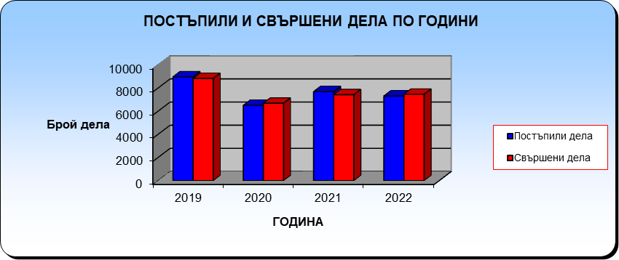

1. Брой на постъпилите и свършени дела и натовареност
През 2022 год. общият брой на постъпилите дела е 7319 бр., от които 5834 бр. граждански дела и 1485 броя наказателни дела.
За отчетния период, общият брой на свършените дела е 7463 бр., от които 5907 бр. граждански и 1556 бр. наказателни дела.
Средната натовареност съобразно щатните бройки за съдии /16/ по отношение на всички дела за разглеждане в Районен съд – гр. Сливен на база 12 месеца е 43,15 бр., а по отношение на свършените дела е 38,87 бр.
Действителната натовареност на съдиите по отношение на всички дела за разглеждане в Районен съд – гр. Сливен на база 12 месеца е 50,82 бр., а по отношение на свършените дела на база 12 месеца е 45,79 бр.

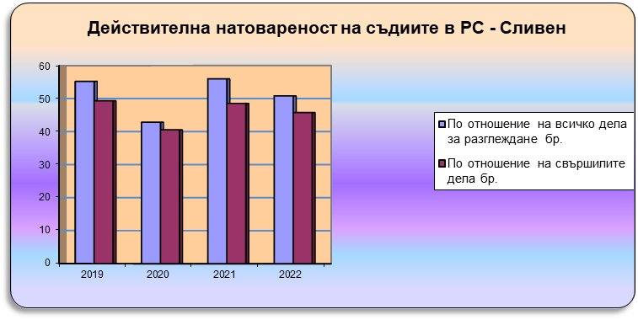
В Методика за контрол и проверка на статистическите данни отчитащи дейността на съдебните органи и съдиите в Република България (Приета с решение на ВСС по протокол № 49/01.10.2015 г., изм. с решение на съдийската колегия на ВСС по протокол № 22/31.05.2022 г., изм. с решение на съдийската колегия на ВСС по протокол № 44/22.11.2022 г.) действителна натовареност се изчислява на база реално работилите съдии, изразен в брой дела месечно на един съдия, който се изчислява като общият брой дела за разглеждане за периода се раздели на броя на отработените човекомесеци. Отработените човекомесеци се изчисляват за всеки съдия поотделно, като от 12 месеца се приспаднат месеците (всички дни, приравнени на месеци, средно от 30 дена) в по-продължителен отпуск по болест (над 10 работни дни в един месец), неплатен отпуск и майчинство. Не се приспадат платеният годишен отпуск и съдебните ваканции.
Считам, че за да бъде установена действителната натовареност на съдиите, то следва да бъда включени и ползваните дни платен годишен отпуск, които на повечето магистрати са над 40 работни дни, както и болничните под 10 дни. Само така ще се установи каква е действителната натовареност, още повече, че с оглед спазване на процесуалните срокове за насрочване на делата, съдиите трудно си позволяват да ползват платен годишен отпуск повече от 10 дни без прекъсване.
През съдебната ваканция, особено в районните съдилища се разглеждат дела почти ежедневно, като се има предвид кои видове дела е задължително да се разглеждат през съдебната ваканция, по-голямата част от които са подсъдни на районен съд.
С оглед на това, извърших справка колко дни платен годишен отпуск и колко дни отпуск, поради временна нетрудоспособност са ползвали магистратите. Установих, че магистратите са ползвали общо 576 дни /19 м. и 6 дни/ платен годишен отпуск и 68 дни /2 м. и 8 дни/ отпуск, поради временна нетрудоспособност или общо 21 м. и 14 дни.
След като се приспадната и дните ползван платен отпуск или отпуск, поради временна нетрудоспособност, то действителната натовареност на съдиите по отношение на всички дела за разглеждане в Районен съд – гр. Сливен на база 12 месеца е 58,54 бр., а по отношение на свършените дела на база 12 месеца е 52,74 бр.
Действителната натовареност на съдиите в наказателно отделение по отношение на всички наказателни дела за разглеждане в Районен съд – гр. Сливен на база 12 месеца е 25,17 бр., а по отношение на свършените дела е 26,37 бр., като прибавим и разгледаните от тях граждански дела по реда за разкриване на банкова тайна, то по отношение на разгледаните от тях дела на база 12 месеца действителната натовареност е 26,44 бр., а по отношение на свършените дела е 27,64 бр.
Действителната натовареност на съдиите в гражданско отделение по отношение на всички граждански дела за разглеждане от тях, като изключим делата за разкриване на банкова тайна, разпределяни на съдиите разглеждащи наказателни дела на база 12 месеца, е 55,38 бр., а по отношение на свършените дела е 56,08 бр.

2. Средна продължителност на разглеждане на делата.
Средната продължителност на разглеждане на делата – от постъпване до постановяване на съдебен акт е както следва: от общо свършени 7463 бр. дела, от които 5907 бр. граждански и 1556 бр. наказателни дела, в срок до 3 месеца са свършени общо 6688 бр. дела, от които 5561 бр. граждански и 1127 бр. наказателни дела.
През отчетения период в срок от три месеца са приключили 90 % т.е. 6688 бр. дела/ от всички постъпили дела в Районен съд - Сливен, за 2021 г. този процент е бил 89 %. Магистратите през отчетния период значително са подобрили бързината на правораздаване, въпреки минималното нарастване на процента на приключени дела в тримесечен срок.

ІІІ – НАКАЗАТЕЛНИ ДЕЛА

През отчетния период са били образувани общо 1485 бр. наказателни дела, като несвършените от предходен период са 330 бр., или общо през отчетния период са разглеждани 1815 бр. наказателни дела. От тях свършени дела са 1556 бр., като останалите несвършени дела в края на отчетния период са 259 бр. наказателни дела. От всичко свършените дела в тримесечен срок са приключили 1127 бр. явяващи се 72 % от всички наказателни.
Тенденцията за намаляване постъплението на наказателните дела през последните години се запази и през настоящата 2022 г., видно и от таблицата по-долу.
Сравнителен анализ на постъпилите общо наказателни дела и остатъка на тяхната висящност към 31.12.2022 г. в съпоставка с предходните три години:
година | Постъпили дела | Висящи към 31.12.
2019 | 1876 | 292
2020 | 1710 | 318
2021 | 1554 | 383
2022 | 1485 | 259

През отчетния период са постъпили с 74 бр. дела по-малко в сравнение с 2021 г., видно и от таблицата по-долу.
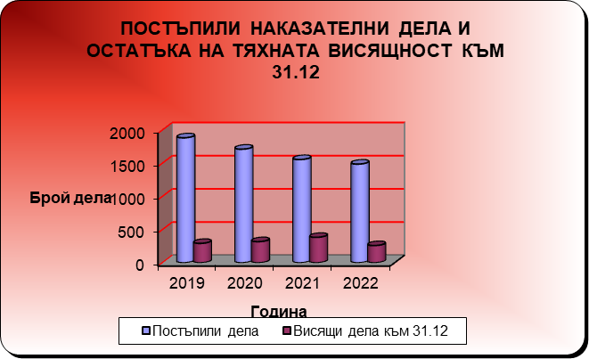

Следва да се отчете обстоятелството, че през целия отчетен период реално са работили 5-ма наказателни съдии, вместо по щат 7, с оглед командироването на двама от тях, както и преместването на един съдия в РС – Пловдив. Въпреки, че постъплението на делата е намаляло, то съдиите в наказателно отделение са били значително натоварени, като несвършените дела в края на периода е само 259 бр.
От общия брой ПОСТЪПИЛИ наказателни дела, от тях:
година | НОХД | НЧХД | Чл. 78а НК | ЧНД | НАХД | Разпити
2019 | 597 | 68 | 129 | 514 | 527 | 41
2020 | 621 | 65 | 108 | 407 | 499 | 10
2021 | 502 | 45 | 113 | 382 | 503 | 9
2022 | 529 | 50 | 105 | 433 | 341 | 27

От таблицата по-горе се наблюдава значително намаляване на постъплението на дела от административен характер.

- ВИДОВЕ ДЕЛА ПО ГЛАВИ от НК
През отчетния период са били образувани общо 529 бр. дела от общ характер, като несвършените от предходен период са 123 бр. или общо през отчетния период са разглеждани 652 бр. дела от общ характер. От тях свършени дела са 546 бр., като останалите несвършени дела в края на отчетния период са 106 бр. от общ характер. Съдените лица по постъпилите и несвършени от предходен период дела от общ характер са били 622 бр., като са оправдани 13 лица, а са осъдени 569 лица. В срок до 3 месеца са приключили 414 бр. дела /76 % от свършените дела от общ характер/.
Наложилата се практика и форма за бързо приключване на делата е сключване на споразумение между подсъдимия и прокуратурата, като по този начин са приключили почти 70% от наказателните общ характер дела , образувани в Районен съд - Сливен.
От всички постъпили дела от общ характер по видове постъпления по глави от НК са:
По Глава ІІ от НК – Престъпления против личността през отчетния период са постъпили и образувани общо 53 бр. дела, като несвършените от предходен период са 18 бр. или общо през отчетния период са разглеждани 71 бр. дела по тази глава от НК. От тях свършени дела са 53 бр., като останалите несвършени дела в края на отчетния период са 18 бр. Съдените лица по постъпилите и несвършени от предходен период дела от Глава ІІ от НК са били 56 бр., а са осъдени 44 лица.
По Глава ІІІ от НК – Престъпления против правата на гражданите през отчетния период са постъпили и образувани 7 бр. дела, като 2 бр. са останали несвършени от предходен период или общо през отчетния период са разглеждани 9 бр. дела по тази глава от НК. От тях свършени дела са 8 бр., а са останали несвършени 1 бр. дело в края на отчетния период. Съдените лица по свършените дела са били 9 бр. и 8 бр. са осъдени.
По Глава ІV от НК – Престъпления против брака, семейството и младежта през отчетния период са постъпили и образувани общо 31 бр. дела, а несвършените от предходен период са 7 бр. или общо през отчетния период са разглеждани 38 бр. дела по тази глава от НК. От тях свършени дела са 29 бр., като останалите несвършени дела в края на отчетния период са 9 бр. Съдените лица по постъпилите и несвършени от предходен период дела от Глава ІV от НК са били 35 бр. и са осъдени - 34 лица.
По Глава V от НК – Престъпления против собствеността през отчетния период са постъпили и образувани общо 202 бр. дела, като несвършените от предходен период са 53 бр. или общо през отчетния период са разглеждани 255 бр. дела по тази глава от НК. От тях свършени дела са 201 бр., като останалите несвършени дела в края на отчетния период са 54 бр. Съдените лица по постъпилите и несвършени от предходен период дела от Глава V от НК са били 264 бр., 8 са оправдани, а са осъдени 238 лица.
По Глава VІ от НК – Престъпления против стопанството през отчетния период са постъпили и образувани общо 8 бр. дела, като несвършените от предходен период са 2 бр. или общо през отчетния период са разглеждани 10 бр. дела по тази глава от НК. От тях свършени дела са 7 бр., като останалите несвършени дела в края на отчетния период са 3 бр. Съдените лица по постъпилите и несвършени от предходен период дела от Глава VІ от НК са били 8 бр., като 8 лица са осъдени, няма оправдани.
По Глава VІІІ от НК – Престъпления против дейността на държавни органи, обществени организации и лица изпълняващи публични длъжности през отчетния период са постъпили и образувани общо 5 бр. дела, като 6 бр. дела са останали за разглеждане от предходен период по тази глава от НК или общо за разглеждане през отчетния период са били 11 бр. дела. През отчетния период са свършени 11 бр. дела. Съдените лица по постъпилите и несвършени от предходен период дела от Глава VІІІ от НК са били 11 бр., като 7 лица са осъдени, 1 лице е оправдано, 1 лице е освободено от наказателна отговорност и му е наложено административно наказание по чл. 78а от НК, 1 лице е с наложена глоба и 1 лице е с наложено наказание „пробация“.
По Глава ІХ от НК – Документни престъпления през отчетния период са постъпили и образувани общо 6 бр. дела, като несвършените от предходен период са 3 бр. или общо през отчетния период са разглеждани 9 бр. дела по тази глава от НК. От тях свършени дела са 8 бр., като останалите несвършени дела в края на отчетния период са 1 бр. Съдените лица по постъпилите и несвършени от предходен период дела от Глава ІХ от НК са били 8 бр., като са осъдени 7 бр. лица.
По Глава Х от НК – Престъпления против реда и общественото спокойствие през отчетния период са постъпили и образувани общо 3 бр. дела, като 2 дела са останали несвършени от предходен период или общо за разглеждане през отчетния период са 5 бр. дела, като всички са свършени. Съдените лица по постъпилите и несвършени от предходен период дела от Глава Х от НК са били 5 бр., като са осъдени 4 бр. лица.
По Глава ХІ от НК – Общоопасни престъпления през отчетния период са постъпили и образувани общо 214 бр. дела, като несвършените от предходен период са 30 бр. или общо през отчетния период са разглеждани 244 бр. дела по тази глава от НК. От тях свършени дела са 224 бр., като останалите несвършени дела в края на отчетния период са 20 бр. Съдените лица по постъпилите и несвършени от предходен период дела от Глава ХІ от НК са били 226 бр., като са осъдени 219 лица, 1 лице е оправдано.
По Глава ХІІ от НК – Престъпления против отбранителната способност на Републиката за отчетния период няма образувани наказателни дела от общ характер по тази глава от НК, както и няма такива, които да са останали несвършени от предходен период.

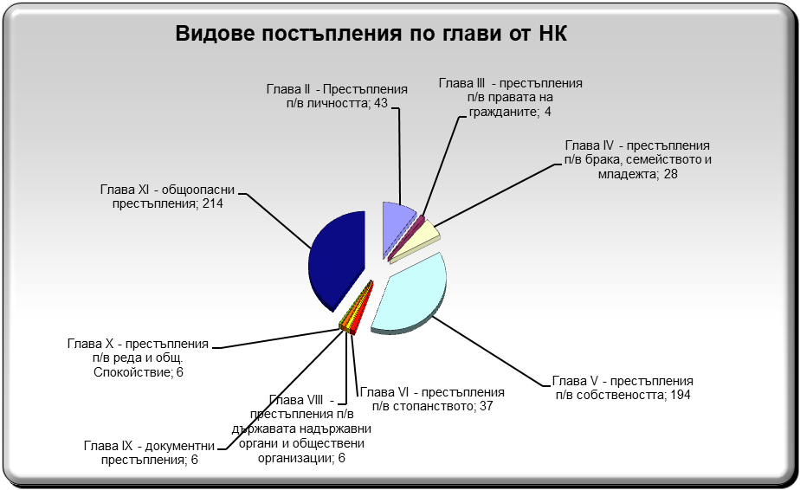
От диаграмата е видно, че както предходната, така и тази година отново с най-голям брой постъпили дела са делата с обвинения в общоопасни престъпления - Глава ХІ НК, последвани от дела за престъпления против собствеността - Глава V от НК. Следващи по брой са делата с обвинения за престъпления против личността - Глава ІІ от НК, последвани от дела с обвинения за престъпления против брака, семейството и младежта - Глава ІV на НК и дела с обвинения против стопанството по Глава VІ от НК и дела.
Най-ниско е постъплението на дела с обвинения за документни престъпления - Глава ІХ от НК, по Глава ІІІ на НК – престъпления против правата на гражданите, дела с обвинения за престъпления против дейността на държавни органи и обществени организации - Глава VІІІ на НК и за престъпления против реда и общественото спокойствие - Глава Х на НК.
През 2022 г. са постъпили и образувани 50 наказателни дела от частен характер, като несвършените от предходен период са били 27 бр. Общо за разглеждане наказателни дела от частен характер през отчетния период са били 77 бр. От тях са свършени 49 бр. дела, като в края на периода са останали несвършени 28 бр. дела. Съдените лица по постъпилите и несвършени от предходен период наказателни дела от частен характер са били 58 бр., като са оправдани 10 лица, а са осъдени 6 лица. По-голямата част от тези дела са прекратени поради оттегляне на тъжбата или поради постигане на съдебна или извънсъдебна спогодба и поради тази причина подсъдимите по тези дела не се отчитат като оправдани и осъдени. В срок до 3 месеца са приключили 19 бр. дела / 39%/ от свършените дела от частен характер. Ниският процент на свършените в 3-месечен срок наказателни дела от частен характер се дължи на обстоятелството, че същите се отлагат многократно по искане на тъжителя или на подсъдимия за постигане на извънсъдебно споразумение и оттегляне на тъжбата, както и поради липсата на досъдебно разследване в тези производства, като страните трудно организират събирането на доказателства, а това води до отлагане на заседанията за разпити на свидетели или за назначаване на експертизи.
През отчетния период са постъпили и образувани 105 наказателни дела по чл. 78 А от НК, като несвършените от предходен период са били 8 бр. Общо за разглеждане наказателни дела по чл. 78 А от НК през 2022 г. са били 113 бр. От тях са свършени 100 бр. дела, като в края на периода са останали несвършени 13 бр. дела. Съдените лица по постъпилите и несвършени от предходен период наказателни дела по чл. 78 А от НК са били 113 бр., като са осъдени 96 лица, а 4 лица са оправдани. В срок до 3 месеца са приключили 94 бр. дела /94%/ от свършените дела по чл. 78 А от НК. Анализът на тези дела показва, че през тази година са приключили в три месечен срок по-голям брой от този вид дела в сравнение с 2021 г. /93%/.
Постъпилите и образувани наказателни дела за определяне на общо наказание по чл. 23-27 от НК /кумулации – чл. 306, ал.1, т.1 от НПК/ са 94 бр., като несвършените от предходен период са били 5 бр. Общо за разглеждане наказателни дела за определяне на общо наказание по чл. 23-27 от НК /кумулации – чл. 306, ал.1, т.1 от НПК/ през 2022 г. са били 99 бр. От тях са свършени 83 бр. дела, като в края на периода са останали несвършени 16 бр. дела.
Постъпилите и образувани производства по молби за реабилитация са 8 бр., като несвършените от предходен период са били 2 бр. Общо за разглеждане наказателни дела образувани по молби за реабилитация през 2022 г. са били 10 бр., като всички са свършени през отчетния период.
През 2022 г. са образувани 8 бр. наказателни производства по предложение за принудителни медицински мерки по чл. 89 от НК, като 7 бр. от тях са свършени и 1 бр. е останало несвършено към края на отчетния период.
Постъпили и образувани са също така и 3 бр. наказателни производства по ЗБППМН, като няма несвършените от предходен период дела. През отчетния период делата са приключили с решение. Няма несвършени дела от този вид в края на периода.

2. ВНЕСЕНИ ОБВИНИТЕЛНИ АКТОВЕ И ПОСТАНОВЕНИ ПРИСЪДИ.
Внесените обвинителни актове и споразумения през отчетния период са 529 бр., като въз основа на тях са образувани 529 бр. дела от общ характер.
Върнатите за доразследване дела през 2022 г. са 12 бр., като за сравнение през 2021 г. са били 7 броя.
Причините за връщане делата за доразследване на прокуратурата са допуснати процесуални нарушения в досъдебното производство, довели до съществено ограничаване процесуалните права на обвиняемия или на пострадалия; констатирани противоречия между обстоятелствена и заключителна част на обвинителния акт, непосочване в обстоятелствената част на обвинителния акт на фактите, обуславящи съставомерността на деянието и участието на обвиняемия в осъществяването му, като тук се включва и липсата на конкретизация относно времето, мястото и начина на извършване на деянието.
Общо разглежданите през отчетния период дела по внесени обвинителни актове и споразумения са били 652 бр. , като от тях са свършени 546 бр. От свършените дела 154 бр. са приключили с присъда, 354 бр. със споразумение и 26 бр. са прекратени. От приключилите с присъда и споразумение дела през 2022 г., с осъдителна присъда и със споразумение са приключили 494 бр. дела, с оправдателна присъда – 13 бр. и 1 бр. с наказание по чл. 78А от НК.
От общо разгледаните от Районен съд – гр. Сливен през годината 652 бр. НОХД, образувани по внесен обвинителен акт и споразумение от Районна прокуратура – Сливен, по 508 бр. дела са постановени присъди и споразумения или по 77,91 % от тях.
По отношение на свършените 508 бр. дела 30,31 % от тях са приключили с присъди, а със споразумения 69,68 %.
Като се има в предвид, че присъди и споразумения са постановени по 508 бр. дела и след като се приспаднат постановените оправдателни присъди през отчетния период по 13 бр. дела, то осъдителните присъди по внесените обвинителни актове и споразумения, свършили през годината представляват 97,44 % от общо свършилите дела от общ характер.
Респективно постановените по 13 бр. дела оправдателни присъди представляват 2,56 % от общо свършените дела от общ характер.
От постановените оправдателни присъди по 13 бр. наказателни дела, са протестирани 11 бр. От протестираните 11 бр. присъди – 1 бр. е отменена и делото е върнато за ново разглеждане от друг състав, 7 бр. са потвърдени, а по 3 бр. все още няма произнасяне от Окръжен съд – Сливен.

В Районен съд – Сливен няма постъпили дела с висок обществен интерес, респективно и няма влезли в сила присъди.

- Сравнителен анализ на свършените наказателни дела в 3/три/ месечен срок през последните три години в проценти % :

година | НОХД | по чл.78а от НК | ЧНД | ЧХ | НАХД
2019 | 83 % | 93 % | 98 % | 34 % | 64 %
2020 | 79 % | 85 % | 97 % | 32 % | 36 %
2021 | 77 % | 93 % | 97 % | 41 % | 44 %
2022 | 76 % | 94 % | 99 % | 39 % | 38 %

През 2022 г. се запазва процента на свършените наказателни дела в три месечен срок. Въпреки това, съгласно посоченото в таблицата, е видно, че по-голямата част от делата приключват още при разглеждане в първото по делото открито съдебно заседание, като това се дължи на добрата организация на работа на съдиите разглеждащи наказателни дела.
През 2022 г. са насрочени 1292 заседания за разглеждане на наказателни дела, като са отложени 637 бр.
Анализирайки детайлно причините за приключването на част от делата извън инструктивния тримесечен срок се налага изводът, че преимуществено те са обективни, не зависят и не се дължат от неправилно процесуално поведение на съдиите. Предвид разпоредбите на процесуалния закон, съдебните заседания по делата са се отлагали поради невъзможност за даване ход на същите, при виновно поведение на страните, съдът е налагал санкции и е насрочвал делото в открито съдебно заседание във възможно най – кратки срокове при спазване разпоредбата на закона. Друг проблем, който се отчита е участието на съдебните заседатели по делата, които не винаги се отнасят отговорно към правомощията си като членове на съдебните състави, а дори си позволяват след като са електронно избрани на случаен принцип, както изисква законът, да не се явят в съдебно заседание, без уважителни причини, което пък става причина за отлагане на делото. Продължителността на наказателното производство в неговата съдебна фаза понякога се дължи на недоброто качество на разследването и недостатъчно ясното обвинение, включително занижения контрол от страна на наблюдаващите прокурори по възложените дела. В тези случаи съдът е ангажиран със събирането на необходимите доказателства, с оглед правилното решаване на делото и установеното в наказателния процес служебно начало за разкриване на обективната истина.
Несвоевременното призоваване е следваща причина, водещи до забавяне на делата. Нередки са случаите и на неправилно оформени съдебни книжа и призовки и неточно неизпълнение на разпорежданията на съда за призоваване на страна или свидетели, предимно в градовете и селата, където призовките и съобщенията се връчват от кметствата, както и несвоевременно връчване на призовките от длъжностните лица Софийските съдилища.
Неявяването на страните по неоснователни причини, когато присъствието им по време на съдебното следствие е задължително е също една от причините за отлагане на делата. Един от често използваните от страните похвати, водещ до отлагане на делото е използването на болнични листи за временна или трайна невъзможност за явяване пред съд, поради наличие на влошено здравословно състояние на подсъдимия или на неговия защитник. Чести са и случаите на неявяване на защитници, поради служебната им ангажираност в други производства и съдебни райони, както и поради заболяване.
Наблюдава се и тенденция за отлагане разглеждането на делата за събиране на нови доказателства и при административно-наказателните дела. Не са рядко случаите, когато жалбоподателите искат, освен разпит на допълнителни свидетели, но и назначаване на експертизи. Провеждането на процесуално-следствените действия изискват допълнително време и удължаване на съдебното производство извън инструктивните срокове. В случая обаче приоритет се явява качеството на правораздаването, чрез постановяване на обоснован и законосъобразен съдебен акт.
За делата от частен характер, исканията и представянето на доказателства от страна подсъдимите и техните защитници става в продължителен период от време – представят се доказателства или се иска тяхното събиране в по-късен момент, макар да са били известни на страните още в началото на процеса. Това налага отлагане на делата за изискване на справки от различни институции, за изготвяне на заключения по комплексни експертизи или на такива, за които намирането на компетентно вещо лице представлява трудност. Като причини за отлагане на делата следва да се отчете и неявяването на свидетели и/или вещи лица, когато присъствието им е необходимо за изясняване на фактическата обстановка, поради служебна ангажираност на експерт по други дела и неявяване на свидетели по обективни причини и липса на съгласие за четене на показанията им от досъдебното производство също водят до отлагане на делата.

3. СТРУКТУРА НА ОСЪДЕНАТА ПРЕСТЪПНОСТ

Видно от представената по – долу диаграма лицата с най – висок процент осъдителни присъди са извършителите на престъпления против собствеността Глава V от НК – 230 лица На следващо място по осъдена престъпност са извършителите на общоопасни престъпления Глава ХІ от НК – 218 лица, извършителите на престъпления против брака, семейството и младежта Глава ІV на НК – 34 лица, престъпления против личността Глава ІІ от НК – 31 лица, извършителите на престъпленията против стопанството VІ от НК – 8 лица, извършителите на престъпления против дейността на държавни органи и обществени организации Глава VІІІ на НК – 6 лица, извършителите на документни престъпления Глава ІХ от НК – 7 лица и за престъпления против правата на гражданите Глава ІІІ на НК – 8 лица. По – нисък е процента на осъдени лица за престъпления против реда и общественото спокойствие Глава Х на НК – 4 лица.

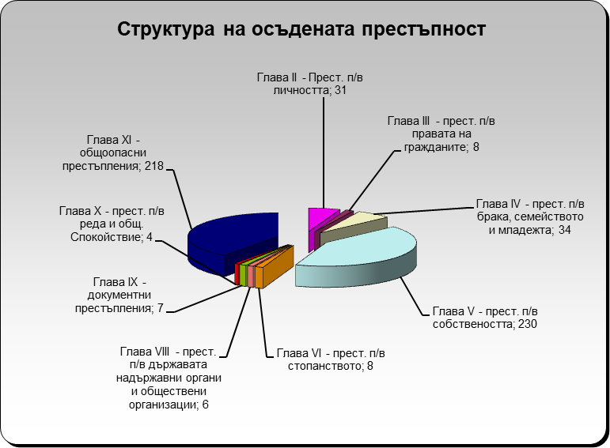

Осъдените лица от Районен съд – гр. Сливен през 2022 г. по образувани наказателни дела от общ характер са общо 569.
По видове наложени наказания :
- с лишаване от свобода до 3 години – 161 лица;
- условно осъдени – 274 лица;
- с лишаване от свобода от 3 до 15 г. – 3 лица;
- с глоба – 28 лица;
- с пробация – 88 лица;
- други наказания – 15 лица;
Оправданите лица през 2022 г. са общо 13.
От всички осъдени лица през 2022 г. – 7 лица от тях са били непълнолетни, като извършените от тях престъпления са предимно в съучастие.
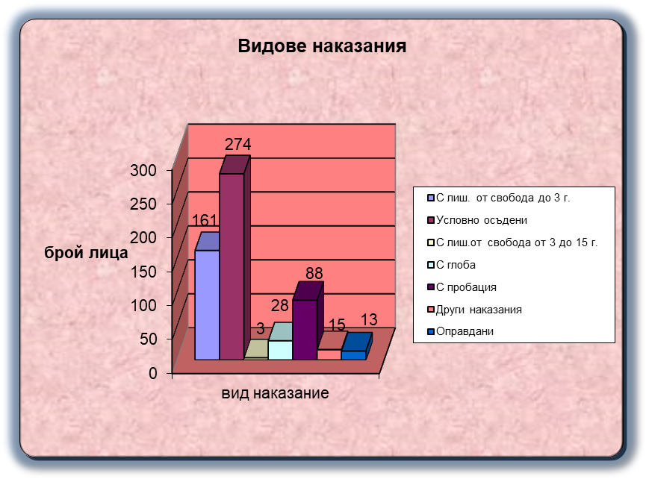

Преимуществено налаганото наказание по присъди постановени от Районен съд – Сливен е лишаване от свобода до 3 години, видно от горната диаграма. Условно осъдените лица са повече от тези на които е наложено наказание пробация, със съответните пробационни мерки.
- Справка за дейността на съдиите, разглеждали наказателни дела през 2022 г.
СЪДИЯ | Несвършени в нач. на периода | Постъ  пили | Общо за  разглеж  дане |  | Свършени |  | Свършени в 3 три мес. срок – % от общо свършените |  | Останали несвършени
Ив. Манчев | 22 | 152 | 174 | 138 |  | 111 – 80 % |  | 36
Св. Димова | 79 | 330 | 409 | 356 |  | 254 – 71 % |  | 53
Ц. Неделчева | 10 | 307 | 317 | 274 |  | 223 – 81 % |  | 43
А.Димитрова | 77 | 269 | 366 | 313 |  | 227 – 73 % |  | 53
Св. Давчева | 81 | 91 | 172 | 168 |  | 84 – 50 % |  | 4
Н. Маринов | 60 | 314 | 374 | 306 |  | 227 – 74 % |  | 68
Ж. Кирилова | 1 | 1 | 2 | 1 |  | 1 – 50 % |  | 1
Светозар Светиев | 0 | 1 | 1 | 0 |  | 0 – 0 % |  | 1

По-голямата разлика в постъплението на делата на някой съдии се дължи на работата им като дежурен съдия, а по отношение на съдия Иван Манчев командироването му в Окръжен съд – Сливен, за периода от 10.01.2022 г. до 30.06.2022 г., а съдия Свилена Давчева - преназначена на основание чл. 194, ал.1 от ЗСВ на длъжност „съдия“ в Районен съд – Пловдив, считано от 30.05.2022 г.
В дните по дежурство на наказателните състави в РС – Сливен са разпределяни за разглеждане искания за разпит пред съдия, искания за вземане на мярка за неотклонение и искания за претърсване и изземване, искания от прокурор за разкриване на банкова тайна, ЗЕС, ДОПК, УБДХ и по чл. 89 от НК и др., както следва: Иван Манчев – 26 бр.; Светлана Димова – 44 бр.; Анна Димитрова – 29 бр.; Цанка Неделчева – 34 бр.; Свилена Давчева – 18 бр. и Никола Маринов – 32 бр.
Освен това в дните по дежурство на наказателните състави в РС – Сливен до средата на отчетния период са разпределяни за разглеждане искания за разкриване на банкова тайна, които се образуват като ЧГД, както следва: Иван Манчев – 0 бр.; Светлана Димова – 23 бр.; Анна Димитрова – 12 бр.; Цанка Неделчева – 15 бр.; Свилена Давчева – 13 бр. и Никола Маринов – 8 бр.

- ОБЖАЛВАНИ НАКАЗАТЕЛНИ ДЕЛА

Обжалваните наказателни дела от общ характер през годината, приключили с присъда са 42 бр. След въззивна проверка за същия период са се върнали 44 бр. дела, от които с потвърдена присъда 32 бр. дела, 10 бр. с изменена и 2 бр. дела с отменена присъда.
Общият брой на делата от общ характер с влязъл в сила съдебен акт през отчетния период е 526 бр.
Обжалваните наказателни дела от частен характер през годината, приключили с присъда са 15 бр. След въззивна проверка за същия период са се върнали 20 бр. дела, от които с потвърден съдебен акт 11 бр. дела, 8 бр. с изменен и 1 бр. с отменен съдебен акт.
Обжалваните наказателни дела по чл. 78 А от НК през годината, приключили с решение са 3 бр. След въззивна проверка за същия период са се върнали 1 бр. дело с потвърден съдебен акт.
Обжалваните частни наказателни дела през годината са 8 бр. След въззивна проверка за същия период са се върнали 42 бр. дела, от които с потвърден съдебен акт 30 бр. дела, 8 бр. с изменен и 4 бр. с отменен съдебен акт.
Обжалваните наказателни дела от административен характер през годината, приключили с решение или определение са 212 бр. След въззивна проверка за същия период са се върнали 187 бр. дела, от които с потвърден съдебен акт 149 бр. дела, 1 бр. с изменен съдебен акт и 37 бр. дела с отменен съдебен акт.
Общо върнатите от въззивна и касационна инстанция присъди, решения и определения по наказателни дела, включително и по ЧНД и АНД , са 264 бр., като от тях 73 % са потвърдени, 17 % са отменени, а 10 % са изменени частично.
Голямата част на потвърдените присъди, решения и определения, върнати от въззивна и касационна инстанция говори за добрата работа на съдиите в наказателно отделение. Отмяната на съдебни актове по наказателни дела се дължи на допуснати нарушения на материалния и процесуалния закон или на представяне на нови доказателства пред въззивната или касационната инстанция.

5. НЕПРИКЛЮЧИЛИ В РАЗУМЕН СРОК НАКАЗАТЕЛНИ ДЕЛА.
Общият брой на неприключилите в рамките на една година наказателни дела е 15 бр., от които 13 бр. НОХД, 1 бр. НЧХД и 1 бр. АНД
Като причина за неприключването на НОХД следва да се посочи неявяването на подсъдим и пострадали по уважителни причини, провеждане на очни ставки и др.
Причина за неприключването в срок на НЧХД е искането за събиране на нови доказателства, разпит на свидетели, събиране на писмени доказателства, изготвяне на експертизи, неявяване на подсъдим, което е пречка за провеждане на съдебното производство.
Причините за неприключване в срок на АНД са множество разпити на свидетели, както и изискване на справки от различни институции в процеса на разглеждане на делото.
Средната натовареност по щат и действителната натовареност на съдиите, разглеждащи наказателни дела е посочена по-горе в отчетния доклад.
Съдиите в Районен съд – Сливен, разглеждащи наказателни дела, въпреки натовареността си, с оглед резултатите от въззивната проверка, правораздават на едно много добро ниво, като спазват процесуалните срокове и приключват делата в разумни срокове, съблюдавайки процесуалните закони. Следят внимателно съдебната практика и проявяват активност за уеднаквяване практиката на съда по определен вид дела. Стремят се да повишат своята квалификация чрез участие в обучителните форми на НИП.

ІV – ГРАЖДАНСКИ ДЕЛА

- Постъпление и висящност на гражданските дела през 2022 г. и съпоставка с данните от предходните години:
година | Постъпили дела | Висящи дела към 31.12.
2019 | 7080 | 762
2020 | 4796 | 554
2021 | 6142 | 757
2022 | 5834 | 562

През този отчетен период, въз основа на изнесените данни по-горе е видно, че постъплението на граждански дела през отчетния период е намаляло с 308 бр. дела, като в същото време е намаляла и висящността в края на отчетния период.
Както магистратите в Районен съд - Сливен разглеждащи наказателни дела, така и магистратите, разглеждащи граждански дела положиха усилия за по–бързо разглеждане и приключване на делата.
През отчетния период са образувани общо 5833 бр. граждански дела, като несвършените от предходен период са 635 бр. и 1 бр. дело е продължило разглеждането под същия номер или общо през отчетния период са разглеждани 6469 бр. граждански дела. От тях свършени дела са 5907 бр., като останалите несвършени дела в края на отчетния период са 562 бр. От общо свършените граждански дела, 35 бр. са прекратени по спогодба, а 572 бр. са прекратени по други причини. Най-голям дял имат прекратените дела поради неотстраняване на нередовности по исковите молби. Малък дял заемат делата прекратени, поради оттегляне на исковите молби и отказ от иск, както и прекратените поради изпращане по подсъдност на друг съд.
В срок от 3 месеца са приключили 5561 бр. дела или 94 % от разгледаните през 2022 г.

1. СТРУКТУРА НА ПОСТЪПИЛИТЕ ГРАЖДАНСКИ ДЕЛА ПО ВИДОВЕ
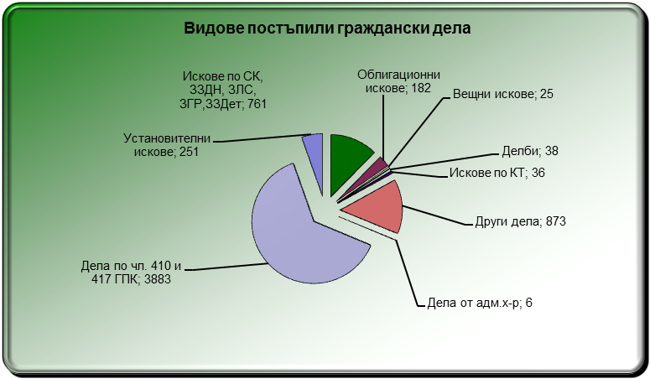

Искове по СК, в т.ч. за развод и недействителност на брака, за развод по взаимно съгласие, издръжка и изменение на издръжка, ЗЗДН, ЗЗДискр., ЗЗДт - През отчетния период са постъпили и образувани общо 664 бр. дела, от които 4 бр. получени по подсъдност, като несвършените от предходен период са 107 бр. или общо през отчетния период са разглеждани 771 бр. дела по искове от СК. От тях свършени дела са 642 бр., като останалите несвършени дела в края на отчетния период са 129 бр. От общо свършените дела от този вид 22 бр. са прекратени по спогодба, а 137 бр. са прекратени по други причини.
Облигационни искове, в това число за непозволено увреждане и дела от и срещу търговци - През отчетния период са постъпили и образувани общо 170 бр. дела, от които 13 дела са получени по подсъдност, като несвършените от предходен период са 102 бр. или общо през отчетния период са разглеждани 272 бр. дела по искове от този вид. От тях свършени дела са 155 бр., като останалите несвършени дела в края на отчетния период са 117 бр. От общо свършените дела от този вид 5 бр. са прекратени по спогодба, а 49 бр. са прекратени по други причини.
Вещни искове, в това число и по ЗСПЗЗ - През отчетния период са постъпили и образувани общо 33 бр. дела, от които 1 дело е получено по подсъдност. Несвършените от предходен период са 20 бр. или общо през отчетния период са разглеждани 53 бр. дела по искове от този вид. От тях свършени дела са 21 бр., като останалите несвършени дела в края на отчетния период са 32 бр. От общо свършените дела от този вид 6 бр. са прекратени по други причини.
Делби и искове по ЗН - През отчетния период са постъпили и образувани общо 51 бр. Несвършените от предходен период са 44 бр. или общо през отчетния период са разглеждани 95 бр. дела по искове от този вид. От тях свършени дела са 43 бр., като останалите несвършени дела в края на отчетния период са 52 бр. От общо свършените дела от този вид 5 бр. са прекратени по спогодба и 11 бр. са прекратени по други причини.
Установителни искове - През отчетния период са постъпили и образувани общо 242 бр., като 8 бр. от тях са получени по подсъдност. Несвършените от предходен период са 172 бр. или общо през отчетния период са разглеждани 414 бр. дела по искове от този вид. От тях свършени дела са 256 бр., като останалите несвършени дела в края на отчетния период са 158 бр. От общо свършените дела от този вид 3 бр. са прекратени по спогодба и 61 бр. са прекратени по други причини.
Искове по КТ, в това число обезщетения по чл. 200 от КТ и за отмяна на уволнение - През отчетния период са постъпили и образувани общо 32 бр., като 1 бр. от тях е получено по подсъдност и 1 бр. е върнато за ново разглеждане под нов номер. Несвършените дела от този вид от предходен период са 15 бр. или общо през отчетния период са разглеждани 47 бр. дела от този вид. От тях свършени дела са 35 бр., като останалите несвършени дела в края на отчетния период са 12 бр. От общо свършените дела от този вид 8 бр. са прекратени по други причини.
Административни производства - През отчетния период са постъпили и образувани общо 2 бр., като останали несвършени от предходен период са 3 бр. или общо за разглеждане през периода са 5 бр. дела. От тях свършени дела са 3 бр., като 2 бр. са несвършени към края на периода. 1 бр. е прекратени по други причини.
Обезпечителни производства - През отчетния период са постъпили и образувани общо 15 бр., като е останало несвършено от предходен период 1 бр. или общо за разглеждане през периода са 16 бр. дела. Всички дела от този вид към края на периода са свършени.
Частни производства - През отчетния период са постъпили и образувани общо 1036 бр., като 6 бр. от тях са получени по подсъдност. Несвършените от предходен период са 18 бр. или общо през отчетния период са разглеждани 1054 бр. дела от този вид. От тях свършени дела са 1029 бр., като 42 бр. са прекратени по други причини и са останали несвършени в края на периода 25 бр. дела.
Частни производства - регламенти - През отчетния период са постъпили и образувани общо 25 бр., като несвършените от предходен период са 2 бр. или общо през отчетния период са разглеждани 27 бр. дела от този вид. От тях свършени дела са 23 бр., като 15 бр. са прекратени и са останали несвършени в края на периода 4 бр. дела.
Други дела - През отчетния период няма постъпили и образувани дела от този вид. Несвършените от предходен период са 2 бр. дела, като 1 бр. е свършено – прекратено по други причини и в края на отчетния период е останало 1 бр. дело несвършено.
Дела по чл.410 и чл.417 ГПК -
През отчетния период са постъпили и образувани общо 3564 бр. дела, като от тях 175 бр. получени по подсъдност или общо за разглеждане през периода са 3713 бр. дела. От тях свършени дела са 3683 бр., като 30 бр. дела са останали несвършени в края на отчетния период. От общо свършените дела 238 бр. са прекратени.
През тази година постъплението на заявления по чл. 410 и чл.417 от ГПК значително е намаляло в сравнение с предходната година.
В табличен вид е отразена промяната през цитираните години, като през отчетната 2022 г., разглежданите дела по реда на заповедното производство е с 319 бр. по-малко от предходната.

Година | Постъпили дела по чл. 410 и чл.417 от ГПК
2018 | 4326
2019 | 4133
2020 | 2637
2021 | 3883
2022 | 3564

Анализът на статистическите данни показва тенденция на спад при делата образувани въз основа на заявления за издаване на заповеди за изпълнения, които в продължение на няколко години, като изключим 2020 г., са преобладаващия брой сред гражданските дела, разглеждани от съдиите.
Разглеждането на частните граждански дела, образувани за разкриване на банкова тайна, със заповед на Адм. Ръководител - Председател бе възложено да се разпределят на наказателните съдии, като от средата на отчетния период този вид дела вече се разглеждат от гражданските съдии.
Сравнителен анализ на движението на гражданските дела за последните четири години и приключването им в 3 – месечен срок:

година | Разгледани  дела | Свършени дела | Свършени дела в 3 – месечен срок
2019 | 7764 | 7002 | 94 %
2020 | 5558 | 5004 | 88 %
2021 | 6696 | 5939 | 94 %
2022 | 6469 | 5907 | 94 %

Тенденцията през годините е да се запазва процента на свършените дела в тримесечен срок, което е много добър показател за бързината и качеството на правораздаване в Районен съд – Сливен.
В Районен съд – гр.Сливен през 2022 г. са насрочени 1696 бр. заседания за разглеждане на граждански дела, като от тях са отложени 575 бр. дела или 33,90 %. В по-голямата си част разглежданите граждански дела приключват в първото по делото съдебно заседание.
Броя на постановените решения по чл. 235, ал.5 от ГПК, след проведено открито съдебно заседание е 828.
Справка за дейността на съдиите, разглеждали граждански дела през 2022 г.
СЪДИЯ | Несвършени в началото на периода | Постъпили  гр. дела и чгд | Постъпили ЧГД по 410,417 ГПК | Общо за  разглеждане | Свършени  гр.дела и чгд | Свършени  ЧГД по 410, 417 ГПК | Свършени в 3  мес. срок | Останали несвършени
Ж.Кирилова | 44 | 192 | 369 | 605 | 122 | 406 | 507 | 79
П. Манова | 86 | 255 | 441 | 782 | 255 | 454 | 658 | 73
Кр.Кондова | 57 | 97 | 284 | 438 | 124 | 314 | 431 | 0
П.Светиева | 68 | 215 | 375 | 658 | 235 | 377 | 563 | 46
Св.Светиев | 63 | 219 | 363 | 645 | 220 | 362 | 554 | 63
М. Минев | 166 | 261 | 487 | 914 | 237 | 524 | 671 | 153
М.Каранашева | 50 | 301 | 379 | 730 | 300 | 379 | 644 | 51
Н. Коритарова | 58 | 257 | 430 | 745 | 262 | 429 | 647 | 54
И. Коджабашева | 43 | 398 | 436 | 877 | 396 | 438 | 811 | 43

Като цяло постъплението на делата при съдиите разглеждащи граждански дела е разпределяно равномерно, като разликата в постъпилите дела се дължи най-вече на разглежданите от тях дела по дежурство.
В дните по дежурство са разпределяни на гражданските състави ч.гр.д. с предмет: разрешения за теглене на детски влог; разрешения за извършване на разпоредителни действия от непълнолетни/малолетни лица, молби за разрешение за вписване на приемане/отказ от наследство, искания за назначаване на особен представител, разкриване на банкови тайни, които се образуват в ЧГД. За 2022 г. всеки граждански съдия е разгледал следните бройки дела от посочените видове : Ж. Кирилова – 49 бр.; П. Манова – 102 бр.; Кр. Кондова – 48 бр.; П. Светиева – 65 бр.; Св. Светиев – 54 бр.; М. Минев – 96 бр.; М. Каранашева – 152 бр.; Н. Коритарова - 95 бр. и Ива Коджабашева – 239 бр.
В дните по дежурство на наказателните състави в РС – Сливен са разпределяни за разглеждане искания за разкриване на банкова тайна, които се образуват като ЧГД, както следва: Иван Манчев – 0 бр.; Светлана Димова – 23 бр.; Анна Димитрова – 12 бр.; Цанка Неделчева – 15 бр.; Свилена Давчева – 13 бр. и Никола Маринов – 8 бр.
Най-много дела /извън тези по спогодба/ са прекратени поради неотстраняване в срок нередовностите по исковата молба и недопустимост на иска - чл. 129 и чл. 130 от ГПК, следващата група са поради родова неподсъдност на спора и направени възражения за местна неподсъдност – чл. 118 и чл. 119 от ГПК, както и по чл. 232 и чл. 233 от ГПК - поради оттегляне или отказ от иска.
Както и предходната година, така и тази доколкото има забавяне при разглеждането на някои отделни дела, то се дължи на съчетаването на редица фактори предимно от обективна страна: фактическа и правна сложност на споровете, изразяваща се в неяснота на изложението на обстоятелствата в исковите молби, неяснота на правния интерес от търсената защита, въвеждането на многобройни факти и доказателства с преминаване през нелеката процедура по оспорването им, несъответствие между спора и заявения петитум, а от друга страна – конституиране на нови страни, проблеми с откриване на страната на посочения от нея адрес, искания по чл. 73, ал. 2 и 3 ГПК относно дължимата държавна такса, предоставяне на правна помощ, отклонения от типичното развитие на исковото производство, изразяваща се в обективно или субективно съединение на многобройни претенции, обжалване на определения по хода на делото пред по-горна инстанция. Всичко това води до продължителност при разглеждане на делото. Освен това по някой дела страните са чуждестранни граждани или юридически лица, преимуществено от страни членки на ЕС, РТурция, Великобритания, Руската Федерация или други републики, като процесът се развива при приложение на съответния международен акт – Конвенция, Договор за правна помощ или Регламент. В тези случаи процедурите задължително водят до удължаване продължителността на делата.
Нередки са случаите и на неправилно оформени съдебни книжа и призовки и неточно неизпълнение на разпорежданията на съда за призоваване на страна или свидетели, предимно в градовете и селата, където призовките и съобщенията се връчват от кметствата. Исканията и представянето на доказателства от страна страните и техните защитници става в продължителен период от време – представят се доказателства или се иска тяхното събиране в по-късен момент, макар да са били известни на страните още в началото на процеса. Това налага отлагане на делата за изискване на справки от различни институции, за изготвяне на заключения по комплексни експертизи или на такива, за които намирането на компетентно вещо лице представлява трудност. Като причини за отлагане на делата следва да се отчете и неявяването на свидетели и/или вещи лица, когато присъствието им е необходимо за изясняване на фактическата обстановка, поради служебна ангажираност на експерт по други дела и неявяване на свидетели по обективни причини също водят до отлагане на делата.

2. Обжалвани граждански производства.

Обжалваните граждански дела през годината, приключили с решение и определение са 159 бр.
Върнатите от въззивна и касационна инстанция решения и определения по гражданските дела са 202 бр., като от тях 59 % са потвърдени, 22 % са отменени, а 19 % са изменени частично.
Една част на отменените съдебни актове се дължи на противоречива съдебна практика, понякога на допуснати нарушения на материалния и процесуалния закон, както и на представяне на нови доказателства, пред въззивна инстанция, които са обусловили отмяната на решението или определението. Голямата част на потвърдени решения и определения върнати от въззивна инстанция е показател за добрата работа на съдиите в гражданско отделение. Същите показват добра теоретична подготовка, която прилагат успешно в своята практика при разглеждане и решаване на различни казуси. Проявяват старание при предварителната подготовка на делата, бързото им насрочване и решаването им в максимално кратки срокове. Работата им се характеризира със задълбоченост и безпристрастност, като независимо от добрите си професионални показатели гражданските съдии се стремят към непрекъснато повишаване на качеството на своята работа и квалификация.

3. НЕПРИКЛЮЧИЛИ В РАЗУМЕН СРОК ГРАЖДАНСКИ ДЕЛА

Към края на 2022 г. общият брой на делата, които не са приключили в едногодишен срок от образуването им е 78 бр.
От тези дела 12 бр. имат за предмет производствата за делба. Продължителният срок за разглеждане на този тип дела се дължи и на двуфазното развитие на производството (допускане и извършване на делбата), още повече, че решението по първата фаза на делбата подлежи на самостоятелен инстанционен контрол, чиято продължителност не зависи от първоинстанционния съд. Също така технологично време отнема и изискването за вписване на исковата молба в Служба по вписванията, което се извършва от ищцовата страна по указания на съдът. Продължителното разглеждане на исковете за делба се дължи и на затруднения при индивидуализацията на вещите, предмет на иска и определяне на кръга на лицата, който следва да участват по делото, като в някои случай техният брой е значителен. Тези проблеми налагат оставянето на исковите молби без движение, като много често този период от време е доста продължителен, с оглед снабдяването на ищците с документи от различни институции. Втората фаза на делбеното производство също се характеризира с продължителност над средната, с оглед усложненията на процеса при предявяване на претенции по сметки и с оглед събиране на доказателства в подкрепа на тези претенции, както и във връзка с определяне на реалната поделяемост на имотите. В някои случаи е необходимо и съгласуването на проектите за делба с различни държавни институции. Освен това е необходимо и технологично време за изготвяне на съдебно-техническите експертизи по производствата за делба, което удължава процеса като време.
Друга голяма група дела неприключили в едногодишен срок от образуването им са различните видове облигационни искове, чиито брой е 23 (двадесет и три). Забавяне разглеждането на тези дела се наблюдава по исковете за прогласяване на нищожност, за разваляне на договори и претенции за заплащане на възнаграждение по договори, имащи характеристики на договор за изработка, което най-често е свързано с доказателствените искания на страните.
Неприключили в едногодишен срок от образуването им са различните видове установителни искове, чиито брой е 21 (двадесет и един). Забавяне разглеждането на тези дела се наблюдава по исковете за установяване на вземането по издадена заповед за изпълнение, което най-често е свързано с назначаване на експертизи и доказателствените искания на страните.
На следващо място като численост са производствата по различните видове вещни искове, чиито брой е 5 (пет). Както при исковете за делба, така и при вещните искове са характерни затруднения, относно индивидуализацията на имотите и страните по делото, както и за вписване на исковата молба. Производството се забавя и от необходимостта от назначаване на експертизи, като често се налага поставяне на допълнителни задачи, а при оспорване и назначаване на повторни експертизи.
Други видове дела, чието разглеждане е продължило над една година са: 3 бр. дела по искове по КТ, 4 бр. дела за развод, 2 бр. дела по КЗ, 1 бр. 1 1 по ЗОДОВ, 1 бр. административно и 6 бр. други дела. Основното забавяне в тези случай се дължи на процесуални усложнения от различен характер, включително по призоваване на страните и при събиране на доказателствата.
Една от причините за разглеждането на тези дела в срок над една година е приложението на чл. 229, ал.1 от ГПК, а именно спиране на производството в различните хипотези изложени от законодателя за срок от 6 месеца при общо съгласие на страните (чл.229, ал. 1,т.1 от ГПК), за приключване на преюдициален спор имащ значение за правното решаване на производството или при наличие на останалите хипотези по чл. 229 от ГПК.
Следва да се посочи още, че от всички 78 броя дела, които не са приключили в едногодишен срок от образуването им, само 16 бр. дела са образувани преди началото на 2020 г., като в това число влизат искове за делба и вещни искове, които са общо 4 броя, а други 6 бр. са спрени на осн. чл . 229, ал. 1, т. 7 от ГПК, във вр. чл. 637, ал. 1 от ТЗ.

V. ИЗВЪРШЕНИ ПРОВЕРКИ ОТ ИВСС

През 2022 г. няма извършвани проверка на дейността на Районен съд – Сливен от ИВСС.

VІ. ДИСЦИПЛИНАРНИ ПРОИЗВОДСТВА
През 2022 г. няма образувани дисциплинарни производства срещу магистрати и служители.

VІІ. СЛУЖБА ПО ВПИСВАНИЯ

От 01.01.2022 год. до 31.12.2022 г. в РС – Сливен са работили един ръководител служба по вписванията и двама съдии по вписванията.
В служба по вписванията работят и трима служители на Агенцията по вписванията.
През отчетния период са извършени 9015 броя вписвания, издадени са 3450 бр. преписи, 2752 бр. удостоверения и са обявени 37 бр. завещания.
В Служба по вписванията работят при голяма натовареност, с оглед на посочените цифри, като се наблюдава повишаване на броя на извършените вписвания, издадените преписи и удостоверения от предходната година, съгласно посочените данни в диаграмата по-долу.

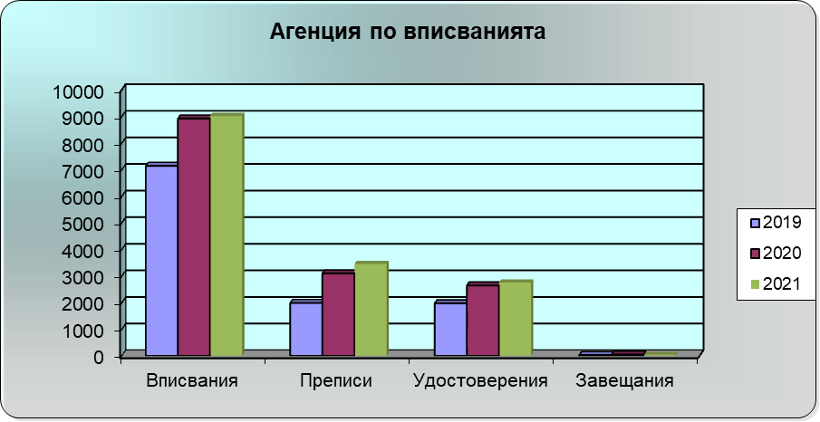

VІІІ. СЪДЕБНО ИЗПЪЛНЕНИЕ

От началото на 2019 г. разпределението на изпълнителните дела се извършва чрез Централизираната система за разпределение на делата на ВСС.
От 01.01.2022 год. до 01.04.2022 са работили петима държавни съдебни изпълнители, а след тази дата до 31.12.2022 г. в РС – Сливен са работили един ръководител служба „Съдебно изпълнение“ и четирима държавни съдебни изпълнители.
Съгласно допълнително споразумение към трудов договор от 2008 г. и Заповед № СД-01-68/07.04.2022 г. г-жа Галина Петрова е назначена за ръководител, считано от 01.04.2022 г. до 01.04.2027 г.
В служба „Съдебно изпълнение” са работили двама „съдебни деловодители” и съдебния служител „съдебен секретар в СИС”.
Общия брой на постъпилите изпълнителни дела за 2022 год. е 565 бр. Средно месечното постъпление на един държавен съдебен изпълнител, изчислено на база 12 месеца, съобразно реално работещите държавни съдебни изпълнители при РС – Сливен по време на отчетния период е 9,42 бр. дела.
Общия брой на свършените изпълнителни дела за 2022 год. е 1727 бр. Средно месечно свършените дела на един държавен съдебен изпълнител, изчислени на база 12 месеца, съобразно реално работещите държавни съдебни изпълнители при РС – Сливен по време на отчетния период е 28,78 бр. дела.
В края на отчетния период в отчета е посочено, че са останали несвършени 8343 бр. изпълнителни дела, но в периода от 15.12.2022 г. до 10.01.2023 г. бе извършена проверка в Съдебно-изпълнителна служба, като бе констатирано, че на перемиране подлежат приблизително 3000 бр. изпълнителни дела, като същите незабавно бяха докладвани на съответните ДСИ за предприемане на необходимите действия. Също така се установи, че в деловодната програма, използвана за управление на изпълнителните дела са останали неприключени над 1000 бр. изпълнителни дела, образувани в периода от 1991 г. до 2000 г., поради обстоятелството, че в програмата не е въведен акт и дата на приключване на делото.
Към настоящият момент са предприети действия от ДСИ за отстраняване на констатираните пропуски в срок до края на първото шестмесечие на 2023 г. и ще бъдат отразени в отчета за първото шестмесечие на 2023 г.
През последните години се наблюдава значително намаляване на постъплението на изпълнителни дела, поради което и с оглед констатираните около 4000 дела, подлежащи на перемиране и въвеждане в програмата като приключили, натовареността на съдебните изпълнители , които към момента са пет е към ниска. За съпоставка, в наказателно отделение на СлРС правораздават 5 наказателни съдии със натовареност над средната за страната.
За сравнение през 2019 г. са постъпили 2043 бр. изпълнителни дела и са свършени 453 бр. дела, през 2020 г. са постъпили 1023 бр. изпълнителни дела, и са свършени 324 бр., през 2021 г. са постъпили 605 бр. изпълнителни дела, а са свършени 813 бр.

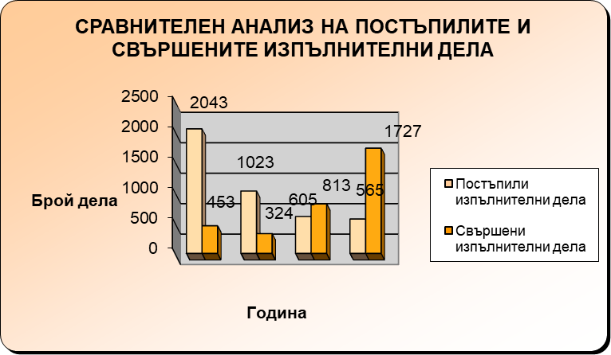

Преобладаващи са постъпленията на дела в полза на държавата – публични държавни вземания, малка част в полза на юридически лица и на граждани.
През настоящият отчетен период в Съдебно-изпълнителна служба продължи да функционира програмния продукт „NForce“ представлява финансов модул, включващ следните подмодули „Клиенти“, „Изчисляване на такси“, „Парични потоци“, „Фактури“, „Плащания“, „Справки“, „Трансфер“, който е интегриран с деловодната система „JES“, която към момента се използва за обработване на изпълнителните дела в служба „СИС“ към Районен съд - Сливен.
Събрани суми по изпълнителни дела за 2022 г. са в размер на 640809 лева, в съпоставка с предходните години: през 2019 г. в размер на 1 027 557 лв., за 2020 г. са в размер на 592317 лева, за 2021 г. са в размер на 599452 лв.
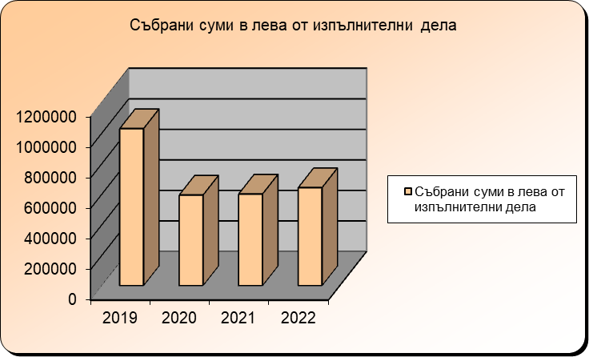

Събраната сума по изпълнителните дела зависи не само от броя на приключилите изпълнителни дела, но и от размера на сумите по изпълнителните листи, като освен това събираемостта по тях се затруднява от обстоятелството, че фирмите-длъжници и физически лица са и с много други задължения /частни и към държавата/, а и с ограничена платежоспособност, липса на достатъчно годно за изпълнение имущество, което налага извършването на описи, оценки, продажби и разпределение на реализираните суми, което е дълъг и не винаги ефективен процес.
За качественото и добро изпълнение на работата на ДСИ сочи и ниския брой уважени жалби срещу техните действия в съпоставка с отхвърлените жалби.
През 2022 г. са постъпили 13 жалби против действията на ДСИ, като 3 бр. от тях са уважени, 2 бр. е оставена без движение, 7 бр. са отхвърлени, а 1 бр. е върната.
През 2021 г. са постъпили 11 жалби против действията на ДСИ, като 5 бр. от тях са уважени, 1 бр. е оставена без движение, 3 бр. са отхвърлени, а 2 бр. са върнати.
През 2020 г. са постъпили 16 жалби против действията на ДСИ, като 7 бр. от тях са уважени, 1 бр. е оставена без движение, 1 бр. все още не е разгледана, а 7 бр. от тях са отхвърлени.
През 2019 г. са постъпили 24 жалби против действията на ДСИ, като 13 бр. от тях са уважени, 3 бр. са оставени без движение, 2 бр. са оставени без разглеждане, а 6 бр. от тях са отхвърлени.

ІХ. БЮРО „СЪДИМОСТ”

До 19.09.2022 г. в Бюро „Съдимост” при Районен съд – гр. Сливен се използваше „Система за издаване на свидетелства за съдимост”, разработена в изпълнение на ЛОТ4 от договора по програма ФАР за водене на електронен регистър на осъдените лица и за издаване на свидетелства за съдимост.
Считано от 19.09.2022 г. е внедрена новата ЦАИС „Съдебен статус“, разработен от Министерството на правосъдието по проект: „Реализиране на Централизирана автоматизирана информационна система „Съдебен статус“, финансиран по Оперативна програма „Добро управление“, чрез ЕСФ.
С тази програма се улеснява работата на административния персонал, а освен това се повишава качеството и бързината на обслужване на гражданите, като се свеждат до минимум пропуски и евентуални грешки при извършване на справки и издаване на свидетелства за съдимост.
След проведено Общо събрание на магистратите в Районен съд – Сливен е взето решение дежурния наказателен съдия да отбелязва в бюлетините за съдимост датата на реабилитация или амнистия и да извършват преценка дали тези обстоятелства следва да се отразят в поисканата справка, предвид целта, за която се иска свидетелството за съдимост; да подписва издаваните в бюро съдимост при СлРС свидетелства за съдимост и справки за съдимост, в които има вписани осъждания и наложени административни наказания по чл.78а от НК; да подписват издаваните в бюро съдимост при СлРС свидетелства за съдимост и справки за съдимост, когато същите се издават за да послужат в чужбина.

Както и предходната, така и през 2022 г. в Бюро „Съдимост“ при Районен съд – Сливен работят двама деловодители при спазване на Наредба № 8 за организацията на работата на бюрата за съдимост и непрекъснато работно време.

През отчетния период са издадени 10405 бр. свидетелства за съдимост и справки за съдимост. Вписани са 892 бр. бюлетини.

Сравнителен анализ на броя на издадените свидетелства за съдимост, справки за съдимост и вписани бюлетини за съдимост през последните четири години :

година | Издадени свидетелства и справки за съдимост | Вписани бюлетини за съдимост
2019 | 8914 | 1193
2020 | 10359 | 1051
2021 | 10662 | 1051
2022 | 10405 | 892

В сравнение с предходната година, през 2021 г. се наблюдава незначително намаляване на броя на изготвените и издадени свидетелства и справки за съдимост, както и на вписаните бюлетини за съдимост в електронния регистър в Бюро „Съдимост” при Районен съд – Сливен, като това е видно от диаграмата по-долу:

Средно дневно през работните дни на 2022 г. са издавани на ден приблизително по 41,96 бр. свидетелства и справки за съдимост, вписвани средно по 3,60 броя бюлетини за съдимост.

Х. АНАЛИЗ НА ОСНОВНИТЕ ПРОБЛЕМИ ПРИ РЕШАВАНЕ НА ДЕЛАТА.

Основните проблеми, който стояха за решаване, пред съдиите от Районен съд – Сливен, разглеждащи граждански дела са максимално бързото приключване на съдебните производства и произнасянето на правилни и обосновани съдебни актове, като по отношение на работата на съдиите от наказателно отделение в РС – Сливен, основния проблем произтича от отлагането на дела, по вина на подсъдимите и техните защитници, въпреки въведената фигура на резервния защитник.
Въпреки затрудненията и предприетите мерки в тази насока, съдиите, разглеждащи наказателни дела не са допуснали неоснователно забавяне на дела.
В Районен съд – Сливен са създадени много добри условия за функционирането на съдебната администрация с ясно формулирани правила.
През 2022 год. нямаме постъпили сигнали или жалби за неетично поведение или корупция против магистрати или служители в Районен съд – гр. Сливен.
Съдебните изпълнители следва да положат повече усилия за приключване на несвършилите производства и повишаване събираемостта на сумите.

ХІ. АНАЛИЗ НА ОТВОДИТЕ

Общ брой на съдебните актове за отводи и самоотводи на съдии от Районен съд – Сливен през 2022 г. е 77 броя.
Както предходната, така и тази година се извърши анализ на отводите на съдиите в Районен съд – Сливен по гражданските и наказателните дела. По отношение на гражданските дела, магистратите са постановявали определения, с които са се отвеждали от разглеждане на делата по различни причини, а именно: при наличие на родствена връзка с някоя от страните по делата, близко познанство или приятелски отношения, страна по делото е адвокат от АК – Сливен, с който поддържат добри колегиални отношения.
По отношение на наказателните дела, магистратите са постановявали определение, с което са се отвеждане от разглеждане на същите също само по обективни причини, а именно: при участие на родственик на съдията в състава на съда, чиято присъда или решение е отменена и делото е върнато за ново разглеждане от друг състав; при постановено определение, с което се одобрява споразумение по отношение на някой от подсъдимите, а по отношение на останалите, делото следва да продължи да се разглежда по общия ред; при наличие на родствена връзка с някоя от страните по делата, близко познанство или приятелски отношения; при постановено определение, с което се взема, потвърждава или изменя мярка за неотклонение „задържане под стража” в досъдебното производство; страна по делото е адвокат от АК – Сливен, с който поддържат добри колегиални отношения.
В Районен съд - Сливен се води Регистър за отводите на електронен и хартиен носител, като в него са вписани всички отводи поименно и с посочено основание за отвод. Освен това на всяко тримесечие се изпращат справки до Председателя на Апелативен съд - Бургас.

ХІІ. СГРАДЕН ФОНД И ТЕХНИЧЕСКА ОБЕЗПЕЧЕНОСТ. ФИНАНСОФИ И МАТЕРИАЛНИ ПРОБЛЕМИ, СЪСТОЯНИЕ И ПРЕДЛОЖЕНИЯ.

1. Сграден фонд.

Сливенският районен съд, ползва част от сграда, находяща се в гр. Сливен, пл. “Хаджи Димитър” № 2, като общия брой на ползваните от РС – Сливен помещения е 29 канцеларии и кабинети, 6 съдебни зали и 2 броя санитарни възли, стая за класифицирана информация, стая за веществени доказателства, 4 помещения за архив, разположени на различни етажи в Съдебната палата.
Необходимо е да бъде предоставена още една стая , където да бъдат настанени назначените през 2022 г. съдебни помощници, които към момента се помещават в кабинет, предназначен за председател на СлРС. Дадена е увереност от Председателя на СлОС, че в най- скоро време този проблем ще бъде решен.
В края на годината, с оглед подмяна на амортизирали активи на съда бяха закупени 10 бр. компютърни конфигурации, 30 бр. UPS, 30 бр. двустранно печатащи принтери, 4 бр. скенери, както и офис столове на част от работещите.
По решение на ВСС бяха осигурени средства за закупуване на очила на всички магистрати, ДСИ, СВп и на по-голямата част от служителите, за които се полагат такива за работа с видеодисплеи и корекция в зрението, имащите право на такива, както и бяха извършени профилактични прегледи на всички работещи в съда.
Извършен бе текущ ремонт на два от кабинетите на съдебните секретари, бяха закупени стелажи в наказателно отделение и шкафове в още един кабинет, подменени бяха шкафове в кабинети на съдебните секретари.
Подменени бяха осветителните тела в коридора на първия етаж от съдебната палата, на съдебните зали, както и на всички кабинети в Районен съд – Сливен.

2. Техническа обезпеченост.
Понастоящем Районен съд - Сливен притежава необходимото техническо оборудване за да обезпечи нормалния процес на работа на магистратите и съдебните служители.
Всички кабинети и съдебни зали, ползвани от Районен съд – Сливен са оборудвани с необходимата техника.
3. Компютърни програми и системи.
3.1. В деловодствата се работи с програмата ЕИСС, в която се въвеждат всички граждански и наказателни производства. Със същата програма се извършва и разпределението на делата на случаен принцип.
3.2. В изпълнение на принципа за случайно разпределение на делата разпределението на изпълнителните дела в Районен съд - Сливен се извършва чрез Централизираната програма за случайно разпределение на делата, разработена от „Смарт-системс” ЕООД.
3.3. Програмният продукт използван от Съдебно-изпълнителната служба е JES, разработен от ЕТ „Темида 2000”, разработена от инж. Еди Чакъров, която през годината бе няколкократно актуализирана, а плащанията се извършват чрез програмния продукт „NForce“ представляващ финансов модул, включващ следните подмодули „Клиенти“, „Изчисляване на такси“, „Парични потоци“, „Фактури“, „Плащания“, „Справки“, „Трансфер“ и е интегрирана с деловодната система „JES“.
3.4. Считано от 19.09.2022 г. е внедрена новата ЦАИС „Съдебен статус“, разработен от Министерството на правосъдието по проект: „Реализиране на Централизирана автоматизирана информационна система „Съдебен статус“, финансиран по Оперативна програма „Добро управление“, чрез ЕСФ.
Преди тази дата бе използвана програма за издаване свидетелства за съдимост по ЛОТ 4 по програма ФАР за водене на електронен регистър на осъдените лица и за издаване на свидетелства за съдимост.
3.5. Ползваните програми в Районен съд - Сливен притежават необходимите защити за неоторизиран достъп. Всеки потребител ползва лично потребителско име и парола за работа със системата.
3.6. Правно-информационната система ползвана в Районен съд – Сливен е “АPIS”, инсталиран в кабинетите и съдебните зали, а антивирусната програма е предоставена от ВСС.
3.7. В службата по вписванията работи централизирана информационна система „ИКАР”
3.8. В счетоводството през отчетния период се ползва счетоводната програма „Конто” на „Омега тим” ООД - София, чийто подобрени възможности подобриха и облекчиха работата на финансова служба. От началото на 2010 г. е внедрена и единната счетоводна програма „Бизнес процесор”.
3.9. За управление на човешките ресурси се използва модул „Кадри” на „Омега тим” ООД – София.
3.10. През отчетния период продължава обменът на данни ядрото на ЕИСПП и деловодната програма. Ежемесечно се извършва проверка от системния администратор за коректността на данните подадени към ядрото на ЕИСПП.
3.11. В изпълнение на чл. 64 от ЗСВ в интернет страницата на Районен съд – Сливен се публикуват съдебните актове по свършените дела, както и влезлите в законна сила съдебни актове при спазване на Закона за защита на личните данни и Закона за защита на класифицираната информация. Също така се публикува календар с насрочените дела.
3.12. Сайтът на Районен съд – Сливен е разработен от ВСС по Проект „Доразвитие и централизиране на порталите в СП за достъп на граждани до информация, е-услуги и е-правосъдие“, се осъществява с финансовата подкрепа на Оперативна програма „Добро управление“ 2014-2020, съфинансирана от Европейския съюз чрез Европейския социален фонд, който функционира.
3.13. Районен съд – Сливен е включен в Единния портал за електронно правосъдие, като страна или представител могат да получат достъп до конкретно електронно дело в деловодната система на съда. Порталът е разработен по проект: „Електронно правосъдие - проучване и изграждане на единна комуникационна и информационна инфраструктура и единен електронен портал на съдебната власт“, финансиран по Оперативна програма "Административен капацитет", съфинансирана от Европейския съюз чрез Европейския социален фонд. Договорът е сключен в изпълнение на обществена поръчка с предмет: „Разработване и внедряване на единен портал на електронното правосъдие, и обучение за работа с единния портал“.

ХІІІ. УЧАСТИЕ НА СЪДА В ПРОЕКТИ И ОБЩЕСТВЕНИ ИНИЦИАТИВИ.

Както предходните години, така и през 2022 г., с оглед повишаване прозрачността и отчетността в работата на съда се проведе ”Ден на отворени врати”. В рамките на този ден, на гражданите и адвокатите бе предоставен свободен достъп до всички съдебни служби за запознаване с естеството на дейност в тях и с Вътрешните правила за работа на съда, като бе организирано и публично разпределение на съдебни дела на случаен принцип.

ХІV. ПОВИШАВАНЕ НА КВАЛИФИКАЦИЯТА

През 2022 г. бе дадена възможност на магистрати и служители да направят своя избор за участие в обучения, организирани от НИП.
Част от съдиите и служителите са преминали през обучения за повишаване на професионалната си квалификация, съобразно преките си служебни задължения.
През настоящата година обучение са преминали следните служители:
- Валентина Николова Тодорова – „съдебен деловодител“, обучение на тема: „Практическо приложение на основните принципи в административната дейност на новоназначени съдебни служители“;
- Радка Димова – „съдебен администратор“ в обучение на тема: „Приложение на системите за вътрешен контрол в съдилищата“;
- Галина Едрева Пенева – „съдебен секретар“ в обучение на тема: „ Приложение на ЕИСС в работните процеси за управление на делата в районните съдилища“, „Начално обучение по защита на класифицираната информация на служители по сигурността на информацията“;
- Стилияна Димитрова Карагеоргиева – „съдебен помощник“ в обучение на тема: „Практическо приложение на основните принципи в административната дейност на новоназначени съдебни служители“;
- Мария Теодорос Цилипони - „съдебен помощник“ в обучение на тема: „Практическо приложение на основните принципи в административната дейност на новоназначени съдебни служители“;
- Росица Пламенова Дзобелова – „съдебен секретар“ в обучение на тема: „Практическо приложение на основните принципи в административната дейност на новоназначени съдебни служители“;
- Мирела Иванова Карева - Стефанова – „съдебен секретар“ в обучение на тема: „Практическо приложение на основните принципи в административната дейност на новоназначени съдебни служители“;
- Жанина Димитрова Бояджиева – „съдебен секретар“ в обучение на тема: „Работа на съдебната администрация в условията на електронно правосъдие“;
- Красимира Делчева Кондова – „съдия“ в зонално съвещание на съдиите и съдебните служители от района на Апелативен район - Бургас;

ХV. ПРЕДПРИЕТИ ОРГАНИЗАЦИОННИ МЕРКИ
През отчетния период бяха актуализирани част от приетите правила за работа в Районен съд – Сливен, както и вътрешните правила за случайно разпределение на делата.
През 2022 г. са издадени 280 бр. заповеди във връзка с организацията на работата на съдиите и на отделните служби в администрацията.
Издавани са и актуализирани заповеди, свързани с оптимизиране дейността на съда и такива, които са задължителни по-силата на нормативен акт, както и заповеди, свързани с разрешаването на отпуск, замествания на отсъстващи съдии, графици за дежурства, командироване на съдии и служители за обучения, и т.н.
В РС – Сливен за улеснение на гражданите пред Регистратурата на съда са поставени образци на молби.
Въпреки подписаното Споразумение за сътрудничество между Висш съдебен съвет и Камарата на частните съдебни изпълнители за принудително събиране вземанията на органите на съдебната власт, магистратите от Районен съд – Сливен не възлагат преимуществено на ЧСИ събирането на вземанията на съдебната власт от държавни такси, глоби и деловодни разноски, а все по-често и на държавните съдебни изпълнители, с оглед измененията в чл. 264 от ЗСВ, с което се разшири компетентността на държавните съдебни изпълнители да събират публични държавни вземания.

ХVІ. ОБЩА ОЦЕНКА ЗА РАБОТАТА НА СЪДА. ОБОБЩЕНИЕ.
Във връзка с изнесените по-горе статистическите данни за 2022 г., може да се направи извод, че работата на съдиите в РС – Сливен е на отлично ниво, като се постига високо качество на постановените съдебни актове и бързина на съдопроизводството, въпреки високото натоварване на магистратите.
И през тази година стремежът на Районния съд като едно цяло бе да намери баланс между гражданските очаквания за ефективност на съдебната система и законово регламентираните правила и норми, обективирани в работата му.
Всички доказаха висока мотивираност в работата и отговорно отношение към задълженията.
Основна цел на Районен съд- Сливен през следващия отчетен период ще бъде запазване на постигнатите добри резултати по отношение на срочност и качество на правораздаването, повишаване на квалификацията на всички, работещи в съда, доразвиване на установените добри практики , с оглед спазване върховенството на закона и повишаване общественото доверие в съдебната система.

ПЕТЯ МАНОВА
И.Ф. АДМ. РЪКОВОДИТЕЛ -
ПРЕДСЕДАТЕЛ на РС-СЛИВЕН

